COMMUNE DE 4357 Donceel, le 18 octobre 2022
DONCEEL
CONVOCATION DU CONSEIL COMMUNAL
*********************************************************************
Conformément aux articles L1122-12 et L1122-13 du code de la démocratie locale et de la décentralisation, nous avons l'honneur de vous convoquer à la séance du Conseil qui aura lieu le mercredi 26 octobre 2022 à 20 heures en la salle du Conseil communal

Art.l1122-17 de la CDLD : "Le Conseil ne peut prendre de résolution si la majorité de ses membres en fonction n'est présente. Cependant si l'assemblée a été convoquée deux fois sans s'être trouvée en nombre compétent, elle pourra, après une nouvelle et dernière convocation, délibérer, quel que soit le nombre des membres présents, sur les objets mis pour la troisième fois à l'ordre du jour."
L'ORDRE DU JOUR (1ère convocation) de cette assemblée est reproduit ci-après :

Séance Publique

- PV de la séance précédente – Approbation
- Budget 2022 – Modifications budgétaires ordinaire et extraordinaire n° 3 – Approbation
- CPAS – Compte 2021 - Approbation
- Taxe additionnelle à l’impôt des personnes physiques – Exercice 2023
- Centimes additionnels au précompte immobilier – Exercice 2023
- Fabrique d’Eglise Saint-Martin de Limont – Approbation de la modification budgétaire n°1 du budget 2022
- Taux de couverture en matière de déchets ménagers – Approbation du coût-vérité pour le budget 2023
- Urbanisme – Création d’une nouvelle voirie et construction d’un ensemble de 23 logements composés de 15 maisons d’habitation et de 2 immeubles de 4 appartements – Refus sur la création de voirie
- GAL – Stratégie de Développement Local – Quote-part et accord sur la réalisation d’une SDL – Approbation
- Charte du promeneur – Approbation adhésion
- Appel à projet maillage bleu et vert – Approbation adhésion
- Tiers-Lieux – Approbation adhésion à l’appel à projet

Par le Collège,
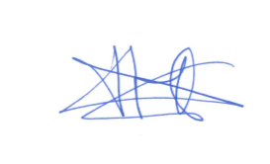
Le Directeur général, Le Bourgmestre,
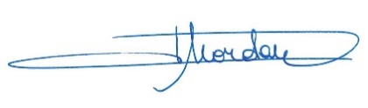

Pierre CHRISTIAENS Philippe MORDANT

